Министерство образования и науки Российской Федерации

Федеральное государственное бюджетное образовательное учреждение

Высшего профессионального образования

Уфимский государственный авиационный технический университет

Кафедра ВМиК

Отчёт

Выполнил: ст. гр. МО-404

Данилов С.О.

Проверила: Николаева М.А.

2017 год

Руководство пользователя

Данный программный пакет включает несколько модулей: «Марковские процессы», «Логико-вероятностный метод». Навигация между ними осуществляется с помощью левого меню, вызываемого нажатием на кнопу в левом верхнем углу:

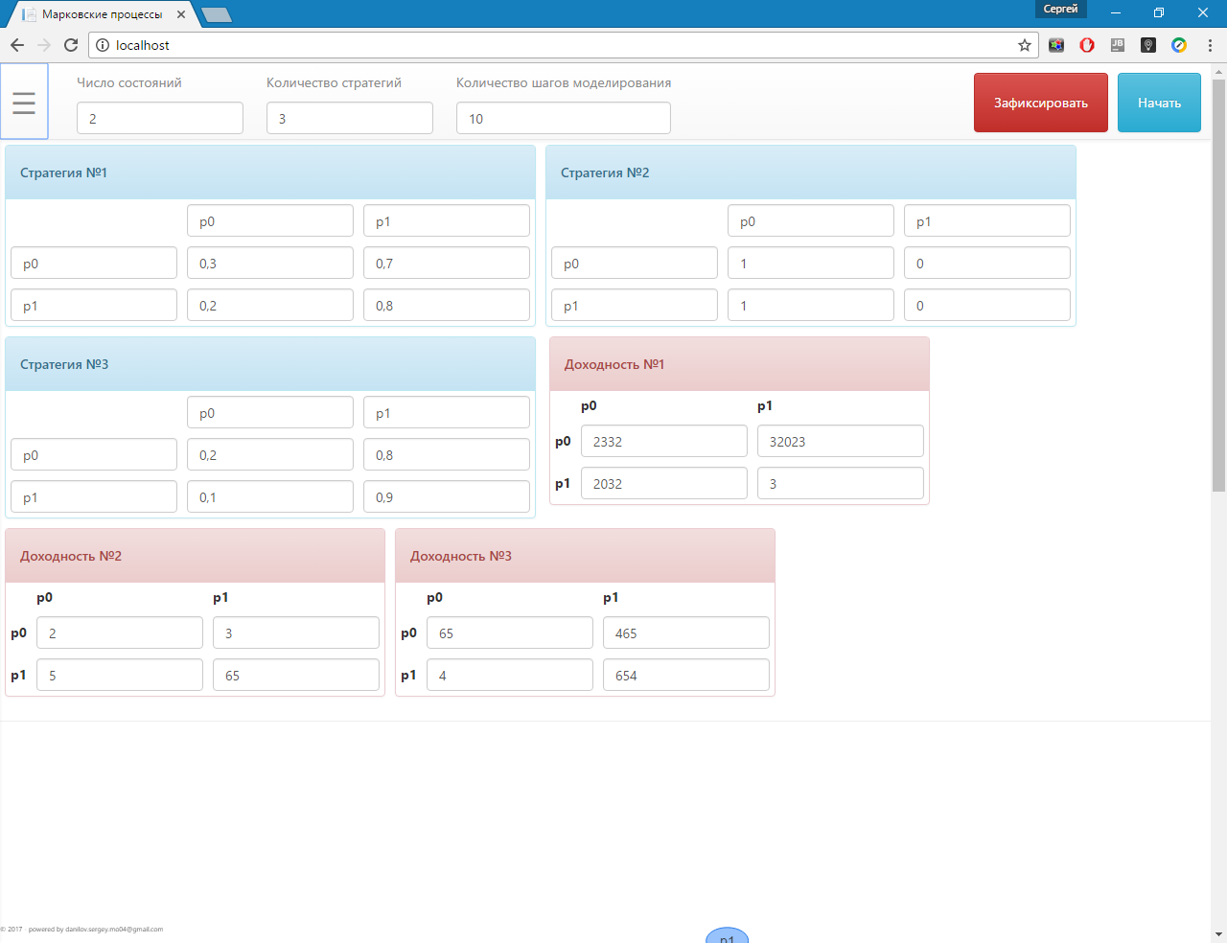

Рисунок 1 Интерфейс приложения

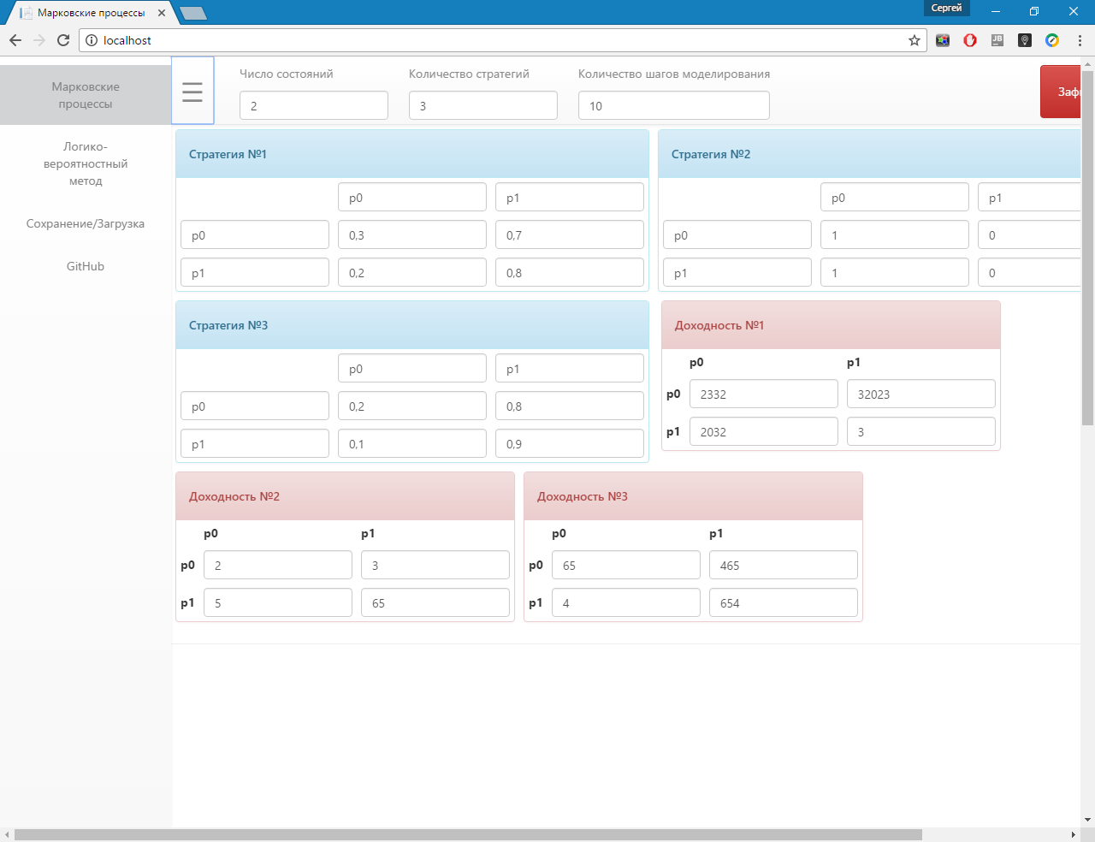

Рисунок 2 Интерфейс после нажатия на кнопку "меню"

В меню представлены, помимо ссылок на модули, ссылка вызова модального окна сохранения/загрузки данных и ссылка на репозиторий github, в котором находятся исходники данного проекта.

Рассмотрим модули подробнее.

# Модуль «Марковские процессы»

Данный модуль позволяем с помощью несложных алгоритмов, вероятностных матриц и матриц доходностей получить план, следуя которому вы останетесь в самом выгодном положении.

Интерфейс устроен следующим образом:

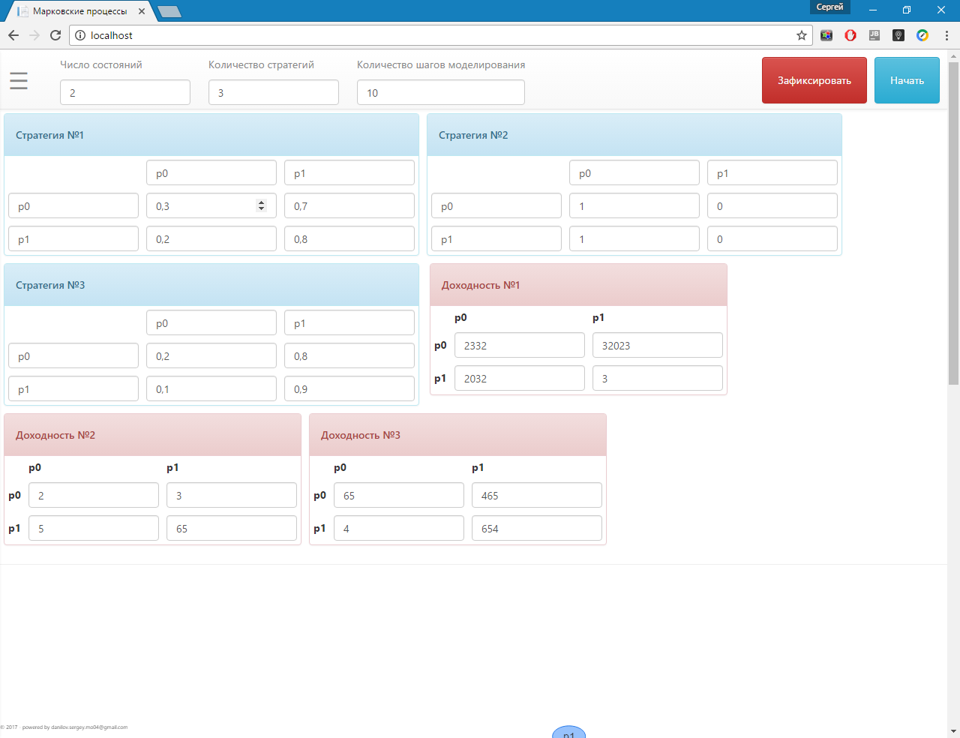

На начальном этапе необходимо ввести в поля для ввода области шапки значения числа состояний, количества стратегий и количества шагов моделирования (выделено красным на скриншоте выше). Сразу хочу сказать, что имеются некоторые ограничения связанные с данными полями для ввода: число состояний не должно превышать 10, так как браузер лопнет отрисовывать граф и в целом работать будет неудобно; количество стратегий так же не должно превышать 10, по тем же причинам; Количество шагов моделирования не должно превышать 20, потому что мне так захотелось(если очень хочется поправьте, там не много). Далее необходимо нажать на кнопку «Зафиксировать», после чего произойдет автоматическая генерация матриц для заполнения (выделены зеленым цветом). После того, как вы выполнили заполнение матриц для начала расчета и генерации последующих графа и таблицы результата, необходимо нажать на кнопку «Начать». После выполнения данных шагов вы увидите заполненную результирующую матрицу, граф переходов состояний, на котором будет красной стрелкой выделена стратегия приносящая максимальную прибыль, при переходе из состояния А в Б.

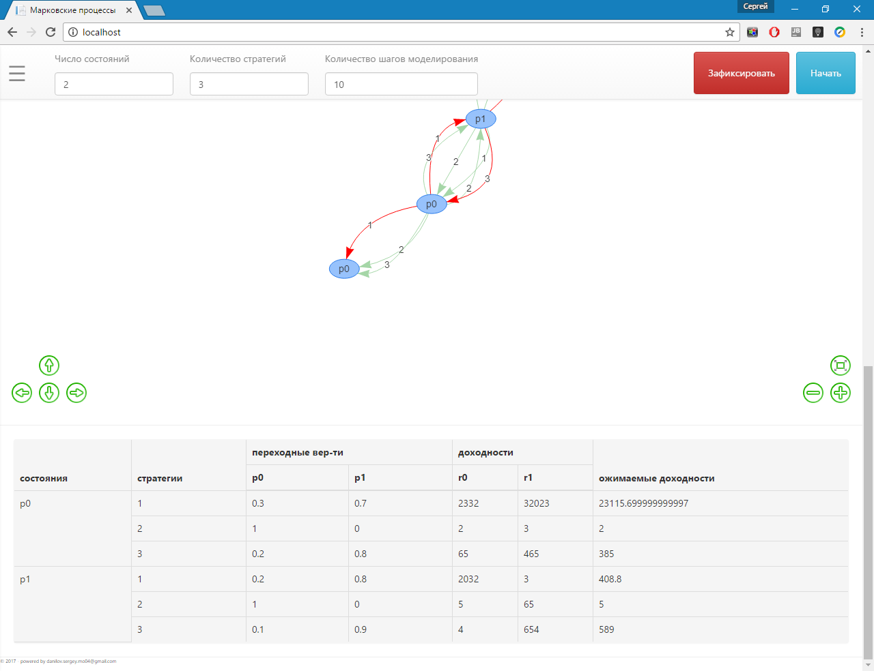

Рисунок 3 Результат

Так же имеется возможность сохранения текущих результатов, она однообразна для обоих модулей, поэтому в дальнейшем я буду ссылаться именно на последующий абзац.

# Сохранение/Загрузка

Для выполнения сохранения текущих матриц, необходимо произвести следующие простые действия:

1. Нажать на кнопку «меню», результатом данного действия будет появление серого столбца в левой части вашего экрана:

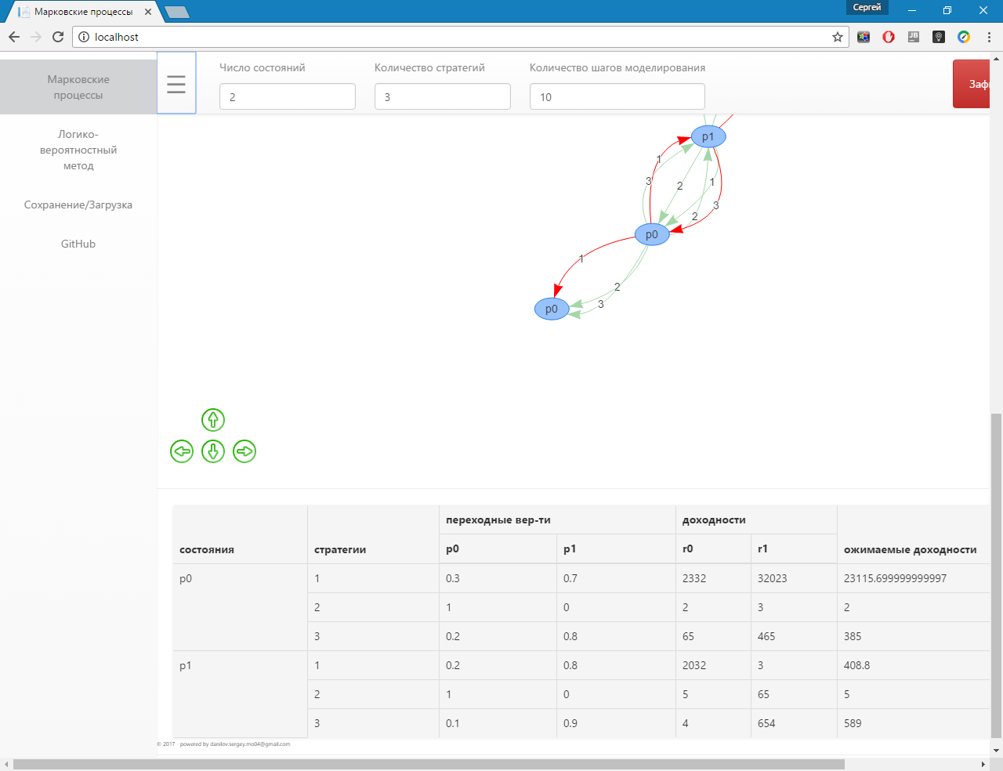

1. Далее найти пункт с названием «Сохранение/Загрузка» и кликнуть по нему. Получим следующее модальное окно:

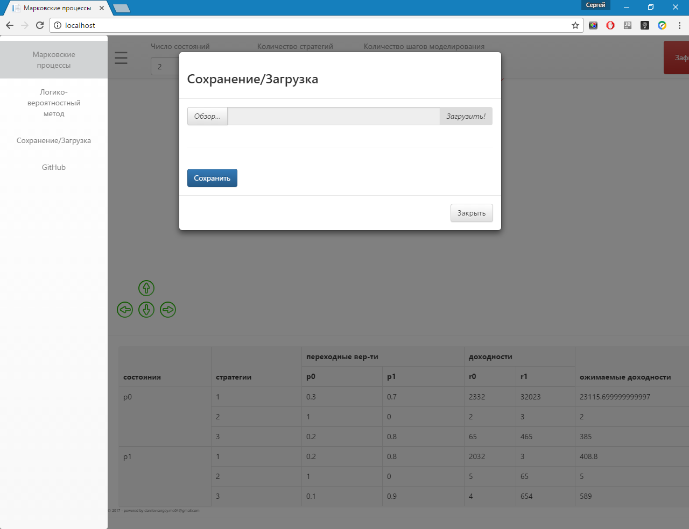

Рисунок 4 Сохранение/Загрузка

1. Для сохранения достаточно нажать на кнопку «Сохранить», а для загрузки необходимо выбрать файл для загрузки и нажать на кнопку «Загрузить». Внимание! Нельзя загружать файлы полученные не из данного приложения! (Знаю, знаю, можно было бы запилить и через файл .csv или что-то подобное, однако хватило времени и желания только на этот подход). Да, по дизайну модального окна та же история, не ругайтесь сильно.

# Модуль «Логико-вероятностный метод»

Логико-вероятностный метод призван вычислять вероятность нехорошего события,- либо хорошего, зависит от постановки задачи,- исходя из вероятностей появления по данным о надежности объектов-аналогов, данным о свойствах материалов и другой информации, имеющейся к моменту расчета.

Интерфейс приложения:

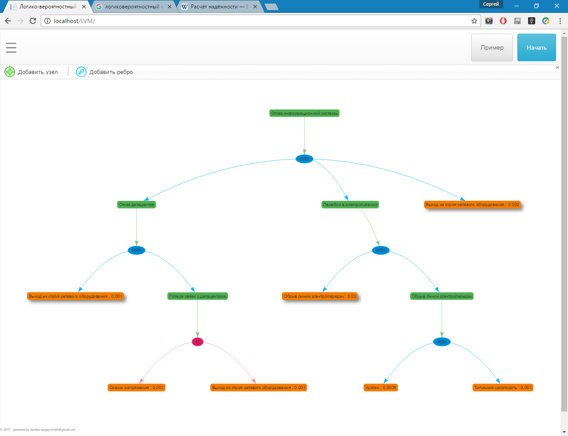

Рисунок 5 Интерфейс LVM

Работа устроена следующим образом:

1. Необходимо нажать на кнопку «редактировать»
2. Добавить необходимый объект на полотно:
   1. Для добавления нового узла нажать на кнопку «Добавить узел»
      1. Выбрать из модального окна тип нового узла (Рис. 6):
         1. Логическая (И; ИЛИ)
         2. Промежуточная вершина (Без вероятности == 0)
         3. Конечная вершина (Вероятность != 0)
   2. Для добавления нового ребра нажать на кнопку «Добавить ребро»
3. По окончании создания дерева, необходимо нажать на кнопку «Начать»

После расчета у каждой промежуточной вершины появится вероятность, то есть и у корневой тоже появится результирующая вероятность!

Сохранение/Загрузка описана ранее (смотри выше, там не далеко)

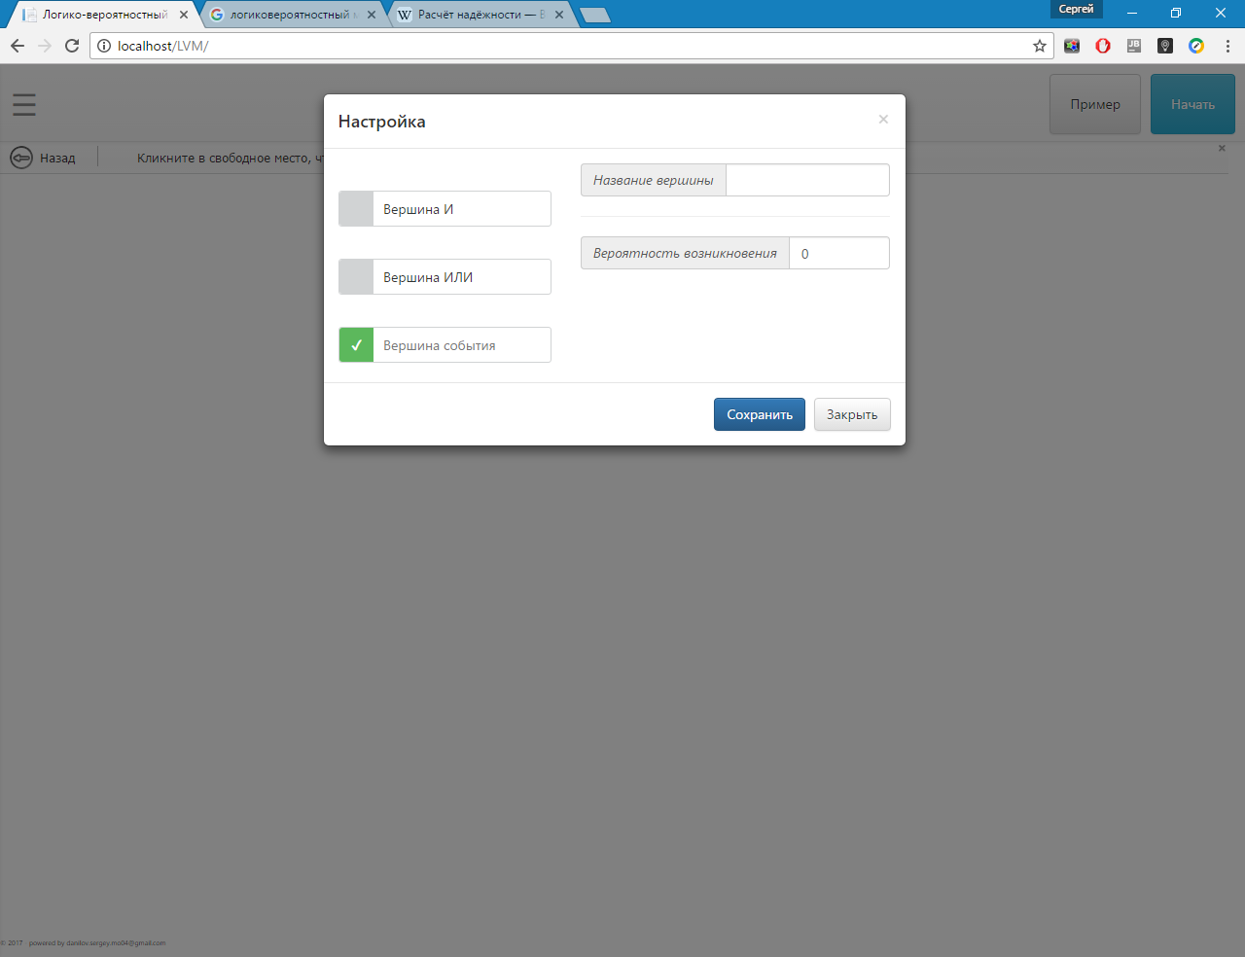

Рисунок 6 Вид окна настройки типа узла

# Краткое руководство по установке на веб-сервер IIS

Источник: https://msdn.microsoft.com/ru-ru/library/hh831515(v=ws.11).aspx

1. На **начальной** странице щелкните плитку **Диспетчер сервера**, а затем нажмите кнопку **ОК**.
2. В **диспетчере сервера** выберите **Панель мониторинга** и щелкните **Добавить роли и компоненты**.
3. В **мастере добавления ролей и компонентов** на странице **Перед началом** нажмите кнопку **Далее**.
4. На странице **Выбор типа установки** выберите **Установка ролей или компонентов** и нажмите кнопку **Далее**.
5. На странице **Выбор целевого сервера** выберите **Выбор сервера из пула серверов**, выберите имя своего компьютера и нажмите кнопку **Далее**.
6. На странице **Выбор ролей сервера** укажите **Веб-сервер (IIS)** и нажмите кнопку **Далее**.
7. На странице **Выбор компонентов** просмотрите выбранные по умолчанию компоненты, а затем нажмите кнопку **Далее**.
8. На странице **Роль веб-сервера (IIS)** нажмите кнопку **Далее**.
9. На странице **Выбор служб ролей** просмотрите выбранные службы и нажмите кнопку **Далее**.
10. На странице **Подтверждение выбранных элементов для установки** подтвердите свой выбор, а затем нажмите кнопку **Установить**.
11. На странице **Ход выполнения установки** убедитесь, что установка роли веб-сервера (IIS) и требуемых служб ролей успешно завершена, а затем нажмите кнопку **Закрыть**.
12. Чтобы убедиться, что службы IIS успешно установлены, введите в веб-браузере следующее:

**http://localhost**

Должна отобразиться страница приветствия служб IIS по умолчанию.